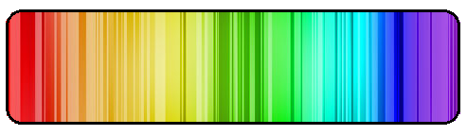
HAYAT BİLGİSİ
DENEME SINAVI
2.
SINIF
A
A
A
A

A
A
A
A

Diğer Sayfaya Geçiniz

